候选人投报业绩

第一中标候选人：河南八星建设工程有限公司
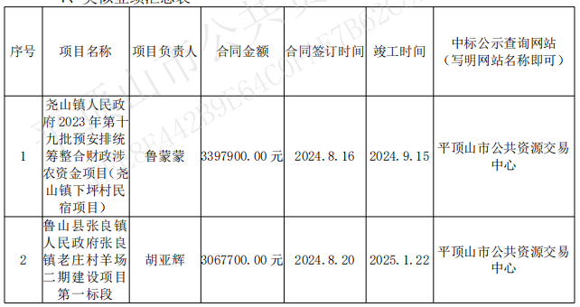

第二中标候选人：平顶山晟源建设工程有限公司

无业绩

第三中标候选人：河南鼎恒盛建筑工程有限公司

无业绩

